Ганжала Л.А.
МБОУ «Школа № 44», г. Полысаево, Кемеровская обл.
Учитель начальных классов

Проект по ОРКСЭ «Семейные традиции»
Одна из важнейших задач курса «Основы религиозных культур и светской этики» — это доверительное общение между родителями и детьми с опорой на нравственные основы семейной жизни.
«Лишь у счастливых родителей вырастают счастливые дети» (А.С. Макаренко). Семья основана на любви, взаимной поддержке, взаимопонимании. Счастье детей зависит от обстановки в семье, от степени взаимопонимания и доверия, от способности взрослых пережить все проблемы ребёнка, найти и сказать ему вовремя нужное слово. Мы не имеем права забывать, что для ребёнка самый действенный образец жизнелюбия, нравственного самоопределения — это его родители и то, как они сохраняют семейные традиции.
В мае в 4 классах по предмету ОРКСЭ прошли творческие уроки на тему «Семейные традиции».
Семейной традицией можно назвать те порядки и обычаи, которые переходят в одном семействе от одного поколения к другому. Именно семейными ценностями и традициями, привычками отличаются наши семьи. Ведь у каждого они свои собственные. Традиции сближают семью, делают ее настоящей крепостью, где каждый чувствует себя уверенно и защищенно.
В безбрежном времени вселенной,
И только в памяти живых
Она становится нетленной».
«И дух наш, продолжая жить,
Во внуков, правнуков вольется.
И никогда не оборвется
Веков связующая нить».
Издавна одной из традиций в русских семьях была традиция узнавать о своих предках, составлять свою родословную, генеалогическое дерево. Эта традиция возвращается в семьи.
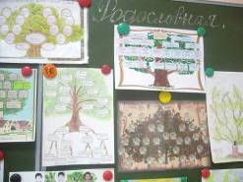
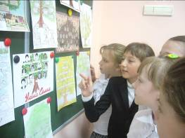

«Память – без нее человек не может жить. Память есть у растений, камня, сохранившего отпечатки доисторических животных. Человек обладает генеалогической памятью. Память – это то, что связывает нас со своими корнями».
И вот мы с ребятами попытались составить родословные. Конечно, у нас в них не 5000 исторических имен, как в родословной А.С.Пушкина. У кого-то на дереве 9, 12, 16 и больше листочков. Но, главное то, что дети начали его составлять. На занятии мы использовали методику интервью.
Корреспондент. Я узнала, что в нашей школе, в 4 «А» классе самая большая родословная у Кирилла Гребенникова. Кирилл, как долго ты работал над своей родословной?
Кирилл. Несколько дней.
Корреспондент. Одному тебе было бы не справиться, кто тебе помогал?
Кирилл. Вся моя семья – мама, папа, бабушка.
Корреспондент. А как вам это удалось?
Кирилл. Мы связывались по телефону со своими родственниками.
Корреспондент. Интересно, что дала тебе эта работа?
Кирилл. Было интересно, и другие родственники заинтересовались.
Корреспондент. Здорово. Спасибо. Я тоже попытаюсь составить свою родословную и обязательно расскажу о тебе в нашей газете.

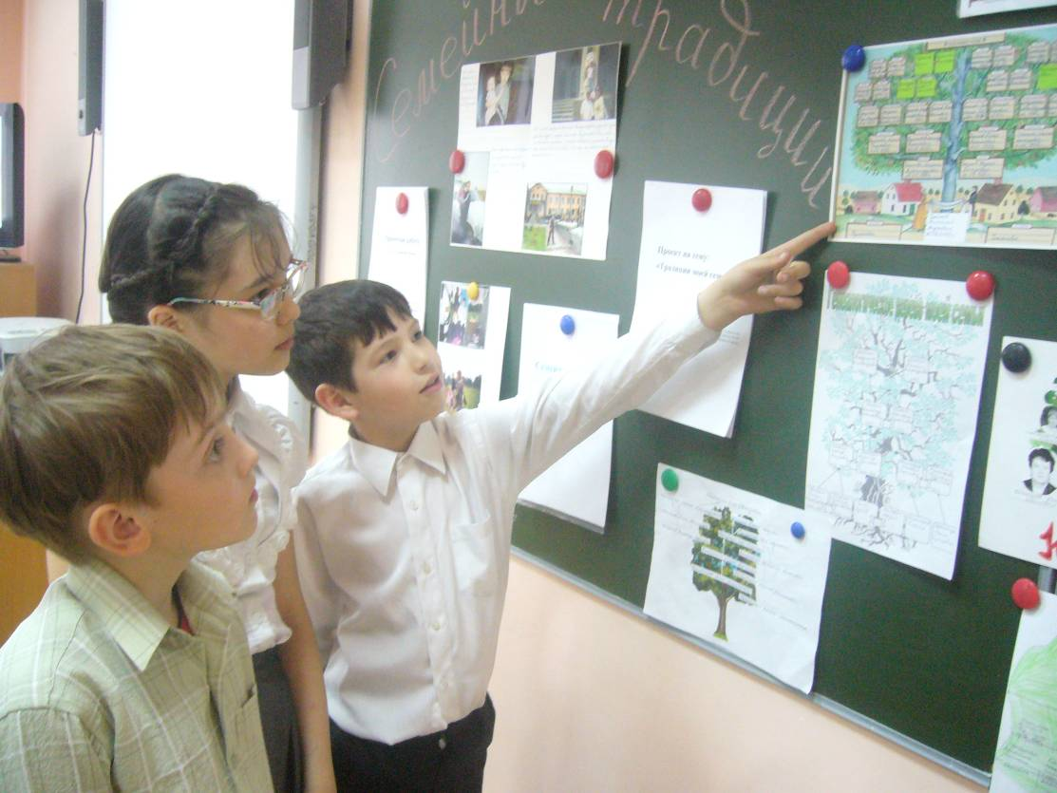

В каждой семье существует традиция – вести семейный альбом.
«Жизнь человека - только миг
В безбрежном времени вселенной,
И только в памяти живых
Она становится нетленной».
«И дух наш, продолжая жить,
Во внуков, правнуков вольется.
И никогда не оборвется
Веков связующая нить».
Ребята в своих творческих проектах рассказали о традиции проведения свободного времени в семье.
Люба Сафрошкина: «Наша семья очень дружная. В выходные и в праздничные дни мы часто бываем на природе. Там мы жарим шашлыки и печем картошку. Летом мы ездим за грибами. Зимой мы катаемся на коньках и лыжах. Зимними, холодными вечерами мы тоже не скучаем, играем в шахматы, шашки, собираем пазлы»
Андрей Костеренко: «14 мая мы ездим к бабушке на день рождения. Там жарим шашлыки. Я помогаю бабушке и дедушке ухаживать за их хозяйством. После этого мы ходим с дедушкой на рыбалку».
Одной из распространенных русских традиций было застолье. За общим столом собирались гости, пели, хозяева потчевали их каким- либо кушаньем.
Кулинарные традиции были на Руси не на последнем месте. Раньше в почете были щи, каша, репа, редька, дичь, рыба. Из ягод - клюква, морошка, моченая брусника. Из напитков - пиво, квас.
Все течет, все меняются вкусы людей, и другие блюда появляются на наших столах, ставятся традиционными. Назовите по одному традиционному в вашей семье блюду.
Андрей Костеренко: «Салат по-корейски», «Мясо по-французски».
Бызов Данил: «По традиции мы каждую субботу лепим вареники, почти всегда с картофелем. В лепке вареников принимает участие вся семья: мама, папа, я, брат и младшая сестра ».
Ксения Толмачева:
«А мы по традиции каждое воскресенье готовим салат «оливье». В нашей семье этот салат любят. Лучше всех готовит мама. Недавно мама еще одно блюдо внесла в нашу семью. Это конфеты «Птичье молоко».
«Дом- это там, где вас поймут,
Там, где надеются и ждут,
Где ты забудешь о плохом,
Это твой дом»
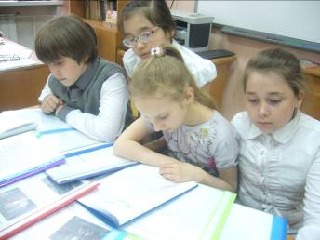
Готовя творческий проект «Семейные традиции», ребята совместно с родителями описывали, как они проводят семейные праздники. В своих работах они пишут: «Мне особенно нравится День рождения и Новый год. В эти праздники вся семья собирается дома за столом, приходят гости. Мы придумываем конкурсы, поздравления и проводим их. Праздники нужны людям, на празднике человек отдыхает, веселится, забывает о грусти, печали. Чем больше люди собираются вместе, общаются и веселятся, тем сплоченнее, добрее и дружнее становится».
При подготовке проекта, учащиеся заучивали пословицы и поговорки о семье, детях и родителях:

1. Семья воюет, один горюет.
2. Семьёй и горох колотить.
3. В семье и каша гуще.
4. Коли у мужа с женой лад, не нужен и клад.
5. Вся семья вместе, так и душа на месте.
6. В недружной семье добра не бывает.
7. В семье дружат – живут не тужат.
8. В семье разлад, так и дому не рад.
9. Семейное согласие всего дороже.
10. Семейный горшок всегда кипит.
11. Семья сильна, когда над ней крыша одна.
12. Дети, что цветы: уход любят.
13. Добрые дети – дому венец, а плохие дети – дому конец.
14. За что батька, за то и детки.
15. Изба детьми весела.
16. И сова своих детей хвалит.
17. Каковы родители, таковы и дети.
18. Кто без призора с колыбели, тот всю жизнь не при деле.
19. Маленькие дети тяжелы на коленях, а большие на сердце.
20. Своё дитя милее.
21. Без матки пчёлки – пропащие детки.
22. Без отца – полсироты, а без матери и вся сирота.
23. Без пригляду одни только муравьи плодятся.
24. Детишек воспитать – не курочек воспитать.
25. Детки – радость, детки ж и горе.
26. Дитя хоть криво, а да отцу-матери мило.
27. Дом с детьми – базар, без детей – могила.
28. Дочерями красуются, сыновьями в почёте живут.
29. Живы родители – почитай, померли – поминай.
30. Кто детям потакает, тот потом слезу проливает.
31. Кто родителей почитает, тот вовеки не погибает.
32. Мать кормит детей, как земля людей.
33. На свете всё найдёшь, кроме отца и матери.
34. Не тот отец-мать, кто родил, а тот, кто вспоил, вскормил да добру научил.
35. Отца и матери на всю жизнь не хватит.
36. Птицы в гнезде до осени, дети в семье до возраста.
37. Родители трудолюбивы, и дети не ленивы.
38. У кого детки, у того ягодки.
39. Умел дитя родить, умей и научить.
40. Яблоко от яблони недалеко падает.

Как говорил Конфуций:
«Если ты хочешь изменить государство начни с провинции. Если ты хочешь изменить провинции, начни с районов. Если ты хочешь изменить районы, начни с городов. Если ты хочешь изменить города, начни с улиц. Если ты хочешь изменить улицы, начни с домов. Если ты хочешь изменить дома, начни с семьи. Если ты хочешь изменить семью, начни с себя».
Такие творческие проекты, как «Семейные традиции», сплачивают семью, объединяют родителей и детей общим делом – поиском информации о традициях семьи. Родители 4 класса «А» оказали активную помощь при подготовке к творческому занятию, за что им большое спасибо.
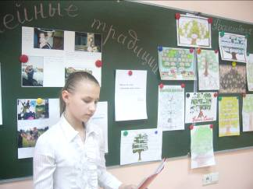
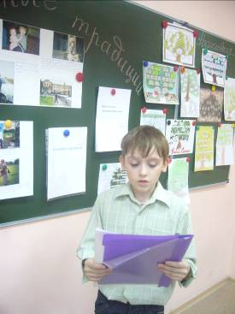

При подведении рейтинга, ребята свое предпочтение отдали творческим проектам Чалых Максима и Сафрошкиной Любы. Отметили работы Поздеевой Алины и Толмачевой Ксении.

